附件2

面试考场路线图

**考场名称：**深圳市博伦职业技术学校。

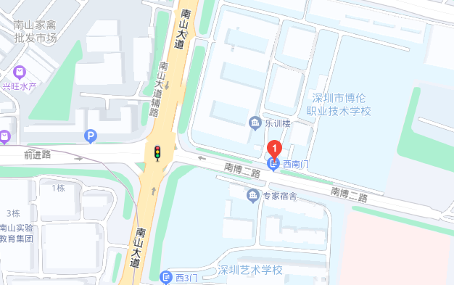

**考场地址：**深圳市南山区南头街道南博二路28号。

**考场报到处：**深圳市博伦职业技术学校西南门。

**附近公交站：**

1、南山农批市场站（距离约200米）。

2、前进同安路口站（距离约250米）。

3、普天充电站、中山园场站、中山园站、方鼎华庭站（距离约350米）。

4、同乐南地铁站、豪方天际总站、中山园北总站（距离约500米）。

**附近地铁站：**深圳地铁12号线同乐南站A出口（距离约800米）。

**温馨提示：**因市政施工，部分线路（站牌）或有调整，上述路线仅供参考，请考生尽早安排行程，预足时间，提前到达，避免因迟到而造成遗憾。